XXI Российская научная конференция школьников «Открытие»

Секция БИОЛОГия

Сравнительный анализ
содержания каротиноидов
в корнеплодах моркови сорта «Нантская»,
хранившихся в разных условиях

Исследовательская работа

Автор - Башуркина Снежана Александровна,
обучающаяся 9 класса
МОУ Шашковской СОШ
п.Шашково, Рыбинского МР Ярославской области

Научный руководитель -
Башуркина Юлия Анатольевна,
учитель биологии МОУ Шашковская СОШ

Ярославль, 2018

Оглавление

Введение .................................................................................................................................. | 3
Основная часть
Глава 1. Обзор литературы
1.1. Состав, строение каротиноидов корнеплодов моркови ..................................... | 5
1.2. Значение каротиноидов для человека ................................................................. | 5
1.3. Рекомендуемые величины суточного потребления каротиноидов для взрослых в составе питания ........................................................................................ | 6
Глава 2. Содержание каротиноидов в корнеплодах моркови  (Практическая часть)............................................................................................................ | 7
2.1. Обнаружение кристаллов каротиноидов ............................................................. | 7
2.2. Определение содержания каротина в корнеплодах моркови ........................... | 8
2.3. Определение групп каротиноидов в корнеплодах моркови ............................. | 9
Заключение ........................................................................................................................... | 10
Список использованных источников и литературы ....................................................... | 11
Приложения
Приложение 1. Морковь сорт «Нантская» .................................................................... | 12
Приложение 2. Расположение района выращивания исследуемой моркови …........ | 13
Приложение 3. Характеристика района выращивания исследуемой моркови ........ | 14
Приложение 4. Химические формулы каротиноидов .................................................... | 15
Приложение 5. Соотношение содержания каротиноидов в моркови ......................... | 16
Приложение 6. Образцы исследуемой моркови ……………………............................... | 17
Приложение 7. Обнаружение кристаллов каротиноидов ……….….…........................ | 18
Приложение 8. Определение содержания каротина …………….….….......................... | 19
Приложение 9. Определение групп каротиноидов ……………….......…...................... | 21

Введение

Морковь широко распространена по всему миру. Родина моркови - Передняя и Средняя Азия. Впервые о моркови как о лекарственном растении упоминает Гиппократ (Древняя Греция, 460-377 гг. до н. э.). Об употреблении ее как овоща пишет в III в. н. э. римский кулинар Апициус. Он упоминает и о разных рецептах блюд с участием растения «carota». В Иране морковь возделывали уже в X в., куда ее завезли арабы. Тогда же она была известна и в Аравии, в XI в. - в Сирии, в XII в. - в Испании, откуда проникла в Италию. В XV в. морковь возделывали повсеместно от Южной Европы до Голландии и Англии. (Бексеев, 1999)
На Руси морковь начали выращивать в XIV-XVI веках, о чем имеются достоверные свидетельства, а в XVII веке известные русские пироги с морковью становятся обязательными на различных торжествах. Возделывают морковь на всех континентах мира. Самые большие площади она занимает в России и Украине. Среди столовых корнеплодов морковь занимает первое место, она является высокопитательным овощем. (Замяткин, 1983, с.71)

Актуальность. Морковь – это овощ, отлично приспособленный к выращиванию в условиях нашего климата, это обыденный для нас продукт питания, употребляя который мы часто не задумываемся, насколько нам важны содержащиеся в нем полезные вещества, например, каротиноиды. Основными представителями каротиноидов у высших растений являются два пигмента – каротин (оранжевый) и ксантофилл (желтый). (Якушкина, 1993, с. 118) Именно они определяют привычный для нас цвет корнеплодов моркови. Каротиноиды являются мощными антиоксидантами, служат провитамином А и выполняют еще ряд важных для человеческого организма функций. Морковь долго храниться и если её выращивать на своем огороде, то можно целый год получать ценные для организма вещества, употребляя в пищу экологически чистый продукт, не заменяя другими овощами и фруктами, выращенными в неизвестных условиях.

В связи с этим возникает проблема: как сберечь содержащиеся в моркови каротиноиды, при её хранении.

Гипотеза: условия хранения корнеплодов моркови влияют на содержание в них каратиноидов.

Цель: определить способ хранения корнеплодов моркови сорта «Нантская» при котором лучше сохраняются каротины и ксантофиллы.

Для достижения цели были поставлены и выполнены следующие задачи:
1. Теоретически изучить состав, свойства и значение каротиноидов.
2. Экспериментально сравнить содержание каротинов и ксантофиллов в корнеплодах моркови хранившихся в разных условиях.
3. Экспериментально сравнить содержание каротинов и ксантофиллов в корнеплодах свежей моркови в сыром виде и после термической обработки.
4. На основе полученных данных установить зависимость содержания каротиноидов от способа хранения.

Объект исследования: корнеплоды моркови сорта «Нантская» (Приложение 1):
- сырая морковь прошлогоднего урожая (хранение в кессоне),
- сырая морковь прошлогоднего урожая (хранение в сушеном виде),
- сырая морковь прошлогоднего урожая (хранение в замороженном виде),
- сырая морковь нового урожая,
- варёная морковь нового урожая.
Морковь выращена на личном огороде, расположенном на северо-западе поселка Шашково, Рыбинского района, Ярославской области (Приложение 2, 3), в условиях умеренно-континентального климата с чётко выраженной сезонностью.

Предмет исследования: содержание каротиноидов в корнеплодах моркови.

Методы исследования:
- Теоретический (изучение и анализ литературы).
- Экспериментальный (сравнение вытяжки пигментов, метод Крауса по разделению пигментов).
- Эмпирический (наблюдения, описания и объяснения результатов эксперимента).

Практическая значимость работы: результаты исследования можно использовать на уроках экологии, биологии, химии, просвещения населения.

Работа проводилась в сентябре – октябре 2017 года.

Глава 1. Обзор литературы

1.1.Состав, строение каротиноидов корнеплодов моркови
Каротиноиды являются природными органическими пигментами, окрашенными в жёлтый, оранжевый или красный цвета. Синтезируются бактериями, водорослями, высшими растениями в клетках участвующих в фотосинтезе и процессах, связанных с поглощением света.
Каротиноиды функционируют как дополнительные пигменты, так же защищают хлорофилл от избытка света и от окисления кислородом, выделяющегося при фотосинтезе.
Молекулы каротиноидов относятся к полиенам, содержат ряд сопряженных двойных связей. По своей химической структуре каротиноиды являются изопреноидами, состоящими из 8 изопреновых фрагментов, на одном или обоих концах скелета имеются циклические остатки.
Каротины - ненасыщенные жирорастворимые углеводороды, общей формулы C₄₀H₅₆, являющимися продуктами изомеризации и дегидрирования ациклического полиена ликопина.
Ксантофиллы - кислородсодержащие производные каротинов, могут содержать гидроксильные, эпоксидные, кето-группы. Известно более 50 различных ксантофиллов. (Бриттон, 1986, с. 34-51, Кудряшов, Дитченко, Молчан, 2011, с.10, Якушкина, 1993, с. 118-120)
Распределение групп каротиноидов в корнеплодах моркови приведено в таблице 1.
Таблица 1.
Состав каротиноидов корнеплодов моркови
Каратиноид |  | Содержание на 100 г. веса
 | Ликопин | 650-780 мкг
Каротины | α-каротин | 3000-4000 мкг (15% от всей массы каротинов)
Каротины | β-каротин | 5650-16300 мкг (85% от всей массы каротинов)
Каротины | γ-каротин | 10-30 мкг (0,1% от всей массы каротинов)
Ксантофиллы | Лютеин | 200-400 мкг
Ксантофиллы | Зеаксантин | 20-30 мкг
(Бриттон, 1986, с. 34-51, Кудряшов, Дитченко, Молчан, 2011, с.10, Якушкина, 1993, с. 118-120) (Приложение 4, 5)
1.2. Значение каротиноидов для человека
1.В организме каротины превращаются в витамин А (ретинол), который очень важен для здоровья иммунной системы, кожи и зрения. Именно витамин А отвечает за функционирование сетчатки глаза и ее адаптацию к слабому освещению, участвует в образовании родопсина - основного зрительного пигмента. С точки зрения этой функции наибольшее значение имеет β-каротин, так как в его строении присутствует два β-кольца. При попадании в организм β-каротин распадается на 2 молекулы витамина А, путем окислительного распада по средней двойной связи: С40Н56 + 2Н2О = 2С20Н29ОН
α- и γ-каротины имеют в своем строении всего лишь по одному β-кольцу и при распаде из них образуется по одной молекуле витамина А. (Бриттон, 1986, с. 34-51, Якушкина, 1993, с. 118-120)
2. Некоторые каротиноиды (ликопин, β-каротин, лютеин, зеаксантин) являются мощными антиоксидантами, веществами очищающими организм от повреждающих молекул, называемых свободными радикалами. Свободный радикал – это атом или группа атомов, имеющих непарный электрон на последнем электронном уровне. Отнимая электрон у молекулы, они инактивируют клетки, тем самым, нарушая химический баланс организма, при этом разрушаются клеточные мембраны, подрываются важные биологические процессы, создаются клетки-мутанты, наступает преждевременное старение, возрастает вероятность развития онкологических заболеваний, развитие заболеваний сердечнососудистой системы, ослабление иммунной системы, образование катаракты глаза и другие нарушения работы организма. Отдавая электрон свободному радикалу, антиоксиданты останавливают эти процессы. (Шашкина, Шишкин, Сергеев, 2010)
3. Лютеин и его изомер - зеаксантин играют большую роль в физиологии зрения, он необходим для нормального функционирования сетчатки, особенно много его в макуле (желтом пятне). Эти пигменты выполняют две основные функции:
- увеличивают остроту зрения за счёт фильтрования зрительно-неэффективной части спектра до попадания на рецепторы. Это обеспечивает чёткость зрения, способность различать мелочи.
- защищают сетчатку путем поглощения вредной наиболее агрессивной части видимого спектра солнечного света - сине-фиолетовой. (Саксонова, 2005)
1.3. Рекомендуемые величины суточного потребления каротиноидов для взрослых в составе питания
Пищевые и биологически активные компоненты пищи | Традиционные пищевые продукты и продовольственное сырье животного и растительного происхождения | Уровень потребления  (Ед. измерения: мг/сутки)
Пищевые и биологически активные компоненты пищи |  | Адекватный | Верхний допустимый
Каротиноиды, в том числе: |  | 15 мг | 30 мг
Бета-каротин | Морковь, петрушка, укроп, лук, тыква, абрикосы, облепиха, томаты, шиповник. | 5 мг | 10 мг
Ликопин | Тыква, томаты, красный перец, фрукты и овощи красного и оранжевого цвета. | 5 мг | 10 мг
Лютеин | Капуста, кабачки, шпинат, кресс-салат, петрушка, зеленый горошек, шиповник. | 5 мг | 10 мг
Зеаксантин | Кукуруза, шпинат, мандарин. | 1 мг | 3 мг
Астаксантин | Лососевые рыбы, крабы, креветки. | 2 мг | 6 мг
(Методические рекомендации, - утв. Федеральной службой по надзору в сфере защиты прав потребителей и благополучия человека 02.07.2004)
Глава 2. Содержание каротиноидов в корнеплодах моркови
(Практическая часть)
Оборудование:

- микроскоп;
- покровное стекло - 5 шт.;
- пробирка - 10 шт.;
- весы рычажные;
- набор разновесов;
- воронка - 5 шт.;
- пестик - 5 шт.;
- пипетка - 5 шт.;
- цилиндр мерный - 5 шт.;
- фарфоровая емкость - 5 шт.;
- фарфоровая ступка - 5 шт.;
- штатив для пробирок - 2 шт.;
- фильтр бумажный - 10 шт.

Реактивы: керосин, этиловый спирт, дистиллированная вода, глицерин.
Предварительная подготовка моркови:
- Произвольно отобрать 5 морковин прошлогоднего урожая разного размера, хранившихся в холодном месте, вымыть, насухо вытереть, протереть на терке, перемешать, отложить немного в фарфоровую ёмкость №1.
- Произвольно отобрать немного сушеной моркови прошлогоднего урожая, разместить в фарфоровую ёмкость №2, залить небольшим количеством дистиллированной воды.
- Произвольно отобрать немного замороженной моркови прошлогоднего урожая, разместить в фарфоровую ёмкость №3.
- Произвольно отобрать 5 морковин разного размера нового урожая, вымыть, насухо вытереть, протереть на терке, перемешать, отложить немного в фарфоровую ёмкость №1С.
- Произвольно отобрать 5 морковин разного размера нового урожая, отварить, протереть на терке, перемешать, отложить немного в фарфоровую ёмкость №2В. (Приложение 6, фото 1-4.)
2.1. Обнаружение кристаллов каротиноидов
В клетках корнеплодов моркови наблюдается кристаллизация каротиноидов, усиливает этот процесс глицерин. Кристаллы обычно свободно лежат в цитоплазме клеток. Кристаллы β-каротина имеют оранжево-красный цвет, α-каротина - фиолетовый, γ-каротина - темно красный, ликопина - красно-фиолетовый, лютеина - желто-оранжевый, зеаксантина - жёлтый. (Бриттон, 1986, с. 34-51)
Ход работы:
Разместить в пронумерованные пробирки немного моркови из каждой емкости. Залить чистым глицерином на 2 дня. (Приложение 7, фото 1,2.) Рассмотреть в микроскоп, срезы из каждой пробы. (Маркаров, 1976, с. 34)
Результаты:
Во всех пробах наблюдались желто-оранжевые, оранжево-красные, фиолетовые и красно-фиолетовые кристаллы. (Приложение 7, фото 3,4.) В пробе №1 (прошлогодняя морковь - хранение в кессоне), №3 (прошлогодняя морковь - хранение в замороженном виде), №1С (сырая морковь нового урожая), №2В (варёная морковь нового урожая) оранжево-красные кристаллы были обнаружены в большом количестве, желто-оранжевые и красно-фиолетовые кристаллы встречались единично. В пробе №2 (прошлогодняя морковь - хранение в сушеном виде) кристаллы всех цветов встречались редко.
Вывод: Кристаллы β-каротина присутствовали в пробе из сушеной моркови единично, во всех остальных пробах - обильно. Так же единично встречались предположительно кристаллы лютеина, α-каротина, ликопина.
2.2. Определение содержания каротина в корнеплодах моркови
Данный метод анализа основан на извлечении каротина из навески бензином. (Андросова, Карпов, Климов, 1983, с. 120)
Ход работы:
- Взять из первой ёмкости навеску 1г. (Приложение 8, фото 1.)
- Перенести в фарфоровую ступку и добавить 10г промытого и прокаленного песка (Приложение 8, фото 2.), налить 1,2мл этилового спирта. Тщательно перетереть массу пестиком.
- Налить 5мл керосина и вновь растереть. (Приложение 8, фото 3.)
- Полученный желтый раствор слить в мерный цилиндр №1, придерживая твердую массу пестиком. Операцию с бензином (без добавления этилового спирта) повторить до тех пор, пока в цилиндре не наберется 30мл вытяжки. (Приложение 8, фото 4.)
- Те же самые действия повторить с морковью из остальных ёмкостей, набрав по 30 гр. вытяжки в цилиндры №2, №3, №1С, №2В.
- Из вытяжек (Приложение 8, фото 5,6.) взять в пробирки по 10мл.
- Сравнить окраску на белом фоне между пробами №1, №2, №3, чем она насыщеннее, тем больше содержание каротина. (Приложение 8, фото 7.)
- Сравнить окраску на белом фоне между пробами №1С и №2В, чем она насыщеннее, тем больше содержание каротина. (Приложение 8, фото 8.)
Результаты:
№ пробы | Содержание вытяжки | Цвет
№1 | Прошлогодняя морковь (Хранение в кессоне) | Насыщенный желтый
№2 | Прошлогодняя морковь (Хранение в сушеном виде) | Бледно жёлтый
№3 | Прошлогодняя морковь (Хранение в замороженном виде) | Светло желтый
№1С | Сырая морковь нового урожая | Насыщенный желтый
№2В | Варёная морковь нового урожая | Насыщенный желтый
Вывод: Среди вытяжек из прошлогодней моркови самый насыщенный цвет и соответственно наибольшее содержание каротина имела вытяжка №1 (хранение в кессоне), а самый бледный - №2 (хранение в сушеном виде). Вытяжки из сырой и вареной моркови нового урожая имели насыщенный желтый цвет, что свидетельствует об одинаковом высоком содержании каротина.
2.3. Определение групп каротиноидов в корнеплодах моркови
Обнаружение групп каротиноидов (каротина и ксантофилла) проводилось разделением спиртовой вытяжки пигментов по методу Крауса. Метод основан на различной растворимости каротина и ксантофилла в спирте и бензине. Оба каротиноида растворяются в спирте, но растворимость каротина в бензине выше, чем в спирте; ксантофилл в бензине не растворяется. (Кудряшов, Дитченко, Молчан, 2011, с.11)
Ход работы:
- Взять из первой ёмкости навеску 1г.
- Перенести в фарфоровую ступку и добавить 10г промытого и прокаленного песка, налить 5 мл этилового спирта. Тщательно перетереть массу пестиком.
- Полученный раствор слить в мерный цилиндр №1, придерживая твердую массу пестиком. Операцию повторить до тех пор, пока в цилиндре не наберется 30мл вытяжки.
- Те же самые действия повторить с морковью из остальных ёмкостей, набрав по 30 гр. вытяжки в цилиндры №2, №3, №1С, №2В. (Приложение 9, фото 1,2.)
- Налить в пробирки по 3мл. вытяжек, добавить 3 мл. бензина и 2 капли воды.
- Энергично взболтать содержимое пробирок в течение двух минут и дать смеси отстояться (жидкость разделяется на два слоя: бензин, как более лёгкий, будет наверху, спирт – внизу).
- Сравнить окраску слоев на белом фоне между пробами №1, №2, №3 и пробами №1С, №2В. (Приложение 9, фото 3,4.)
Результаты:
№ пробы. Содержание вытяжки | Бензиновый слой | Спиртовой слой
№1.Прошлогодняя морковь (Хранение в кессоне) | Насыщенный желтый | Бледно жёлтый
№2. Прошлогодняя морковь  (Хранение в сушеном виде) | Бледно жёлтый | Бледно жёлтый
№3. Прошлогодняя морковь  (Хранение в замороженном виде) | Светло желтый | Бледно жёлтый
№1С. Сырая морковь нового урожая | Насыщенный желтый | Бледно жёлтый
№2В. Варёная морковь нового урожая | Насыщенный желтый | Светло желтый
Вывод: Среди вытяжек из прошлогодней моркови самый насыщенный цвет и соответственно наибольшее содержание каротина имел бензиновый слой вытяжки №1 (хранение в кессоне), а самый бледный - №2 (хранение в сушеном виде). Спиртовой слой в пробирках был одинаковый – бледно желтый, что свидетельствовало о небольшом содержании ксантофилла во всех пробах.
В вытяжках из сырой и вареной моркови нового урожая бензиновый слой имел насыщенный желтый цвет, что свидетельствует об одинаковом высоком содержании каротина, а спиртовой слой был ярче и соответственно содержал больше ксантофиллов в пробе из вареной моркови.
Заключение

В ходе проведенного исследования можно сделать следующие выводы:
- В корнеплодах моркови присутствуют каротиноиды двух групп: в большом количестве – каротины, в малом – ксантофиллы.
- Больше всего содержится каротинов в моркови, хранившейся в прохладном месте, меньше - в замороженном виде. В сушеной моркови каротинов оказалось самое малое количество, так как разрушительным действием для него обладает кислород воздуха и свет.
- Ксантофилл присутствует во всех корнеплодах в очень малых количествах, независимо от способа хранения.
- При гидротермической обработке содержание каротинов не меняется, а содержание ксантофилла немного увеличивается.
- Лучше всего для хранения корнеплодов моркови подходит холодное темное место, также возможна заморозка. Кроме того, морковь это один из овощей, полезные свойства которого сохраняются после гидротермической обработки, так как каротиноиды к этому устойчивы, поэтому для хранения моркови подходит и консервирование.

Таким образом, наша гипотеза подтвердилась: содержание каротиноидов в корнеплодах моркови зависит от способа их хранения.

Независимо от того как хранились корнеплоды, как источник каротиноидов морковь лучше употреблять в пищу в отварном виде, при этом каротиноиды больше усваиваются нашим организмом и их содержание немного увеличивается при правильном приготовлении.

Для того чтобы морковь сохранила свои свойства необходимо соблюдать следующие рекомендации:
- Варить или тушить морковь около 20 минут, в закрытой емкости.
- Так как витамин А является жирорастворимым витамином для лучшего его усвоения употреблять морковь необходимо приправленную маслом, сметаной или сливками.
- Каротин, как в чистом виде, так и в растворах легко окисляется на воздухе, теряя биологическую активность, поэтому готовый продукт следует употреблять сразу после приготовления. (Октябрьская, 2000)

Список использованных источников и литературы

1. Андросова В. Г., Карпов В. А., Климов И. И. и др. Внеклассная работа по химии в сельской школе. - М.: Просвещение, 1983. - 127 с.
2. Атлас Ярославской области. География. История. - М.: ДИК, 1999. - 48 с.
3. Бабюк В.Н., Львова С.П. и др. Атлас бассейна реки Колокши. - Ярославль: «Ярославский печатный двор», 1999. - 45 с.
4. Бексеев Ш.Г. Большая энциклопедия огородничества. - СПб.: Диля, 1999. - 783 с. URL https://www.booksite.ru/localtxt/gar/den/ment/5.htm. (Дата обращения 04.10.2017).
5. Бриттон Г. Биохимия природных пигментов. - М.: Мир, 1986. - 422 с. URL http://padaread.com/?book=49172&pg . (Дата обращения 10.10.2017).
4. Замяткин Г.А. Юному агрохимику. - М.: Россельхозиздат, 1983. - 134 с.
5. Кубрак С. Технология выращивания моркови // Журнал Овощеводство. - 2014. - №10. URL http://www.ovoschevodstvo.com/journal/browse/201410/article/1146/
(Дата обращения 04.10.17)
6. Кудряшов А.П., Дитченко Т.И., Молчан О. В. и др. Физиология растений. Лабораторный практикум для студентов биологического факультета. - МИНСК: БГУ, 2011. - 76 с. URL http://elib.bsu.by/handle/123456789/15046 (Дата обращения 07.10.2017).
7. Маркаров А.М. Пособие к факультативу по физиологии растений для 9-10 классов. - Сыктывкар, 1976. - 84 с.
8. Методические рекомендации МР 2.3.1.1915-04 "Рекомендуемые уровни потребления пищевых и биологически активных веществ" Утв. Федеральной службой по надзору в сфере защиты прав потребителей и благополучия человека 02.07.2004 // Сайт Федерального государственного бюджетного учреждения здравоохранения «Головной центр гигиены и эпидемиологии ФМБА России» . – URL http://www.gcgie.ru/CSportM/MR_2-3-1-1915-04.pdf (Дата обращения 14.10.2017)
9. Морковь «Нантская»: описание, посадка и уход // Сайт «Агроному». - URL
https://agronomu.com/bok/4938-morkov-nantskaya-opisanie-posadka-i-uhod.html (Дата обращения 04.10.2017)
10. Октябрьская Т. Морковь в разных вариантах // Наука и жизнь. - 2000. - №10.
URL https://www.nkj.ru/archive/articles/5474/ 25.10.17
11. Саксонова Е.О. Лютеин и зеаксантин – основные компоненты антиоксидантной системы защиты глаза // Русский медицинский журнал. - 2005. - № 2. - Страницы от 124 до 128. URL https://www.rmj.ru/articles/obshchie-tati/lyutein_i_zeaksantin__osnovnye_komponenty_antioksidantnoy_sistemy_zaschity_glaza/ (Дата обращения 10.10.2017).
12. Шашкина М.Я., Шишкин П.Н., Сергеев А.В. Роль каротиноидов в профилактике наиболее распространенных заболеваний // Российский биотерапевтический журнал. - 2010. - том 9. - № 1. Страницы от 77 до 80. URL https://cyberleninka.ru/article/n/rol-karotinoidov-v-profilaktike-naibolee-rasprostranennyh-zabolevaniy. (Дата обращения 10.10.2017).
13. Якушкина Н.И. Физиология растений. - М.: Просвещение, 1993. – 352 с.

Приложения
Приложение 1.
Морковь сорт «Нантская»

Царство: Растения,
Отдел: Цветковые,
Класс: Двудольные,
Порядок: Зонтикоцветные,

Семейство: Зонтичные,
Род: Морковь,
Вид: Морковь культурная.

Морковь (D. carota L.) – двулетнее травянистое растение. В первый год образуется розетка листьев и формируется корнеплод. Семенные побеги высотой 0,5-1,8 м формируются во второй год развития из корнеплодов, зацветают через 40-50 дней после посадки. Соцветие - сложный зонтик, опылители - насекомые. Плод - двусемянка. Оболочка семян содержит много эфирных масел, поэтому семена после посева долго набухают и медленно прорастают (10-15 дней). Морковь - холодостойкое растение умеренного климата. При весеннем севе, в условиях низких положительных температур, семена ее прорастают при 2…4°С через 25–30 суток, при 4…5°С - через 12–18, а при 10…15°С - через 9–10 суток. Оптимальная температура для прорастания семян моркови составляет 18…20°С. Всходы выдерживают заморозки от –3 до –4°С. Морковь - относительно засухоустойчивая культура. Наибольшую требовательность к влаге проявляет в начале развития — от всходов до начала формирования корнеплода. Корни растения проникают в почву до 2–2,5 м и распространяются на площади диаметром до 70–80 см. Растения плохо переносят затенение, при загущенных посевах и опоздании с прополкой сорняков они сильно вытягиваются. (Кубрак, 2014)
Сорт моркови «Нантская», выведен почти 75 лет назад.
Назначение сорта | столовый
Содержание каротина на 100г | до 16 мг
Форма | цилиндрическая
Цвет | ярко-оранжевый, светло – оранжевый
Размер | 11-17 см
Вес | до 170 г
Срок созревания | 80 - 100 дней
Урожайность с кв.м. | до 6,5 кг

(Сайт «Агроному»)

Приложение 2.
Расположение района выращивания исследуемой моркови
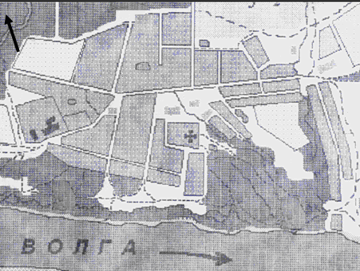

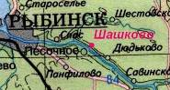

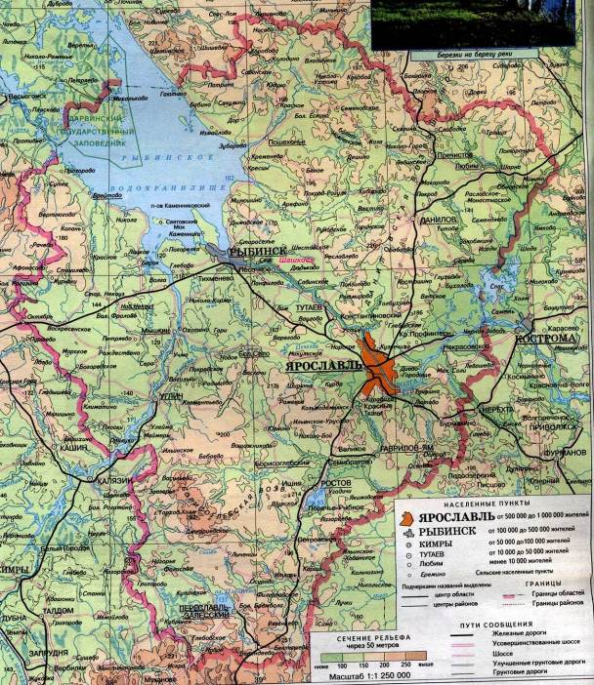

Масштаб:
в 1см 75м

(Атлас Ярославской области, 1999, с. 4)
Приложение 3.
Характеристика района выращивания исследуемой моркови

Район исследования – это посёлок Шашково, Рыбинского района, Ярославской области. Посёлок Шашково располагается на левом берегу реки Волги в 22 км вниз по течению от города Рыбинска и в 29 км от города, если следовать по автодороге Рыбинск – Тутаев. Поселок протянулся с северо - запада на юго - восток вдоль берега Волги.
Наиболее близко расположенные населенные пункты: Запад - поселок Кирпичное, (часть ПГТ Песочное) Восток - деревня Паздеринское, Север - деревня Караново.
Зона населенного пункта с севера, северо-запада и юга окружена лесной растительностью из естественных насаждений и лесопосадок.
Рельеф территории равнинный, имеется слабый уклон на юго-запад к долине реки Волги, берега которой очень крутые, высотой до 35 метров. Средняя высота местности 120 м над уровнем моря.
Климат умеренно-континентальный с чётко выраженной сезонностью. Средние температуры июля +16°С, января – -10°С. Климат довольно влажный с частыми осадками. Среднегодовое количество осадков 597 мм, испаряемость около 350 мм (коэффициент увлажнения -1,3). Высота снежного покрова за зиму – 25-30 см. Преобладающий сезон осадков – осень, конец лета. Господствующие ветры – юго-западные и западные. (Бабюк, Львова, 1999, с. 10)
Преобладают дерново-подзолистые суглинистые почвы с низким содержанием гумуса. (Атлас Ярославской области, 1999, с. 10)

Приложение 4.
Химические формулы каротиноидов

Каратиноид | Химическая формула
Ликопин | 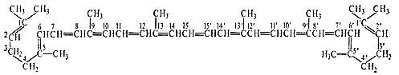
Каротины
α-каротин | 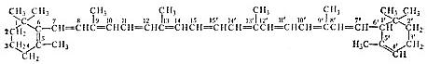
β-каротин | 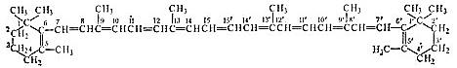
γ-каротин | 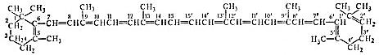
Ксантофиллы
Лютеин | 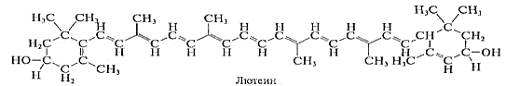
Зеаксантин | 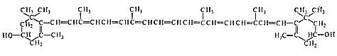
(Бриттон, 1986, с. 34-51, Кудряшов, Дитченко, Молчан, 2011, с.10, Якушкина, 1993, с. 118-120)
Приложение 5.
Соотношение содержания каротиноидов в моркови

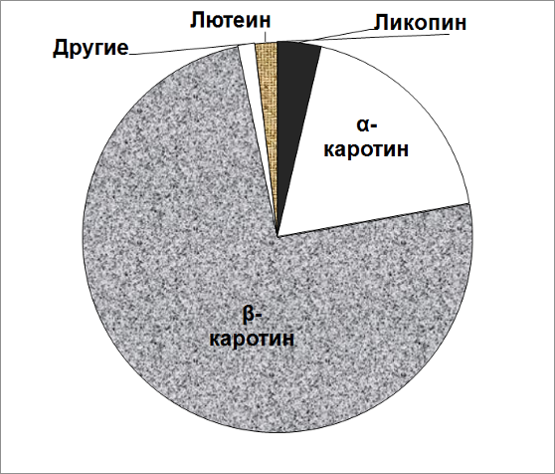

Приложение 6.
Образцы исследуемой моркови

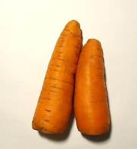
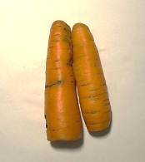

Фото 1. Прошлогодняя морковь.  Фото автора, октябрь 2017. | Фото 2. Морковь нового урожая.  Фото автора, октябрь 2017.
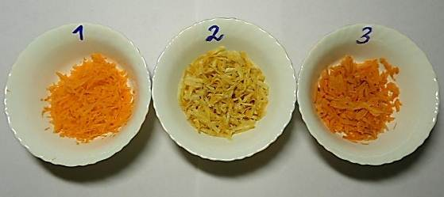

Фото 3. Образцы прошлогодней моркови. Фото автора, октябрь 2017.

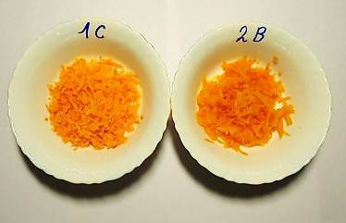

Фото 4. Образцы моркови нового урожая.
Фото автора, октябрь 2017.

Приложение 7.
Обнаружение кристаллов каротиноидов

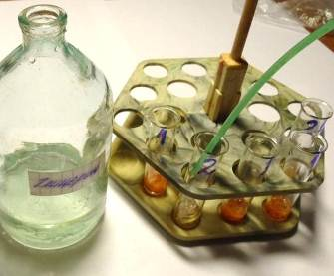
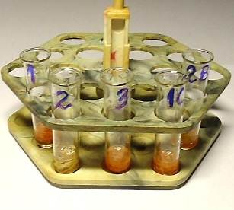

Фото 1. Добавление глицерина в пробирки.  Фото автора, октябрь 2017. | Фото 2. Исследуемые образцы с глицерином.  Фото автора, октябрь 2017.

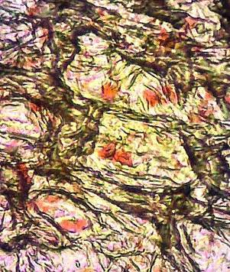
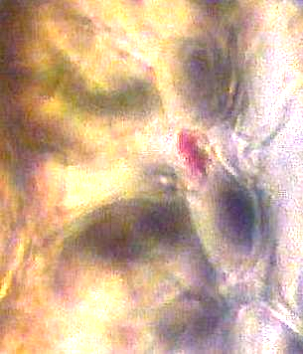

Фото 3. Оранжево-красные кристаллы  в микроскопе.  Фото автора, октябрь 2017. | Фото 4. Красно-фиолетовый кристалл  в микроскопе.  Фото автора, октябрь 2017.

Приложение 8.
Определение содержания каротина

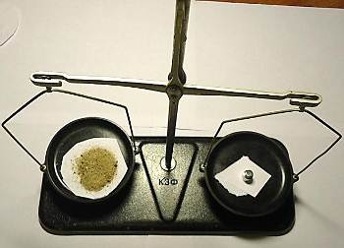
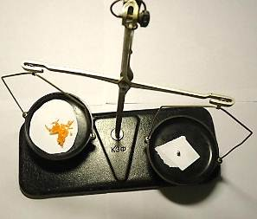

Фото 1. Взвешивание моркови.  Фото автора, октябрь 2017. | Фото 2. Взвешивание песка.  Фото автора, октябрь 2017.

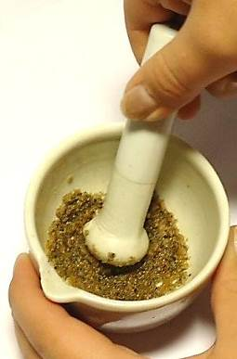
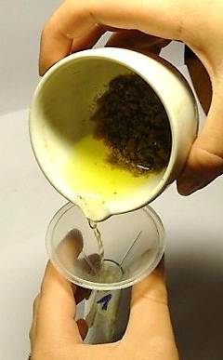

Фото 3. Растирание моркови.  Фото руководителя, октябрь 2017. | Фото 4. Набор вытяжки.  Фото руководителя, октябрь 2017.
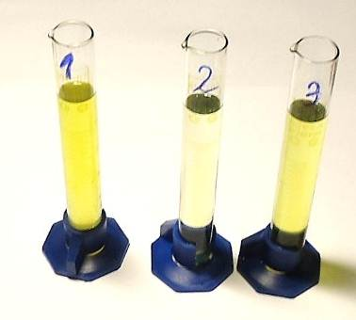
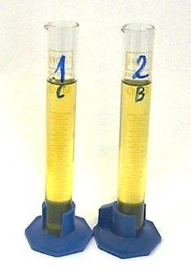

Фото 5. Бензиновые вытяжки из прошлогодней моркови. Фото автора, октябрь 2017. |  | Фото 6. Бензиновые вытяжки из моркови нового урожая. Фото автора, октябрь 2017.

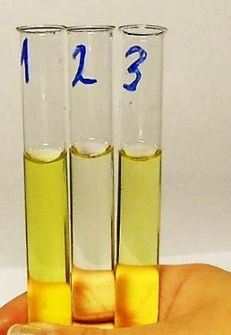
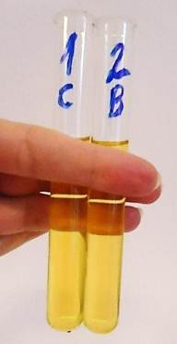

Фото 7. Сравнение цвета вытяжек моркови прошлогоднего урожая. Фото руководителя, октябрь 2017. |  | Фото 8. Сравнение цвета вытяжек моркови нового урожая.  Фото руководителя, октябрь 2017.

Приложение 9.
Определение групп каротиноидов

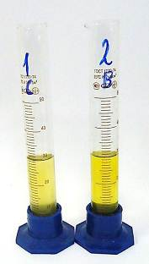
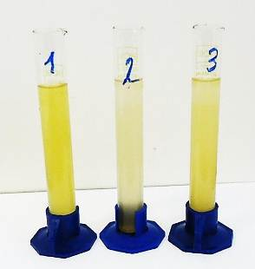

Фото 1. Спирнтовые вытяжки из прошлогодней моркови. Фото автора, октябрь 2017. |  | Фото 2. Спиртовые вытяжки из моркови нового урожая. Фото автора, октябрь 2017.

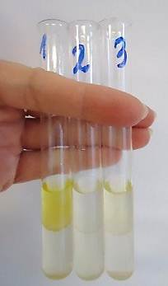
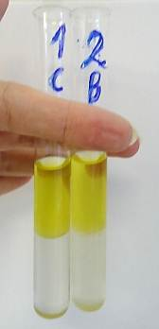

Фото 3. Сравнение цвета вытяжек моркови прошлогоднего урожая. Фото руководителя, октябрь 2017. |  | Фото 4. Сравнение цвета вытяжек моркови нового урожая.  Фото руководителя, октябрь 2017.

